Образовательно-просветительские мероприятия по вопросам формирования гражданской идентичности и межнационального согласия в Уральском федеральном округе
17 сентября 2021 года на площадке Южно-Уральского государственного гуманитарно-педагогического университета прошла серия образовательно-просветительских мероприятий по вопросам формирования гражданской идентичности и межнационального согласия. Организатором мероприятия выступило АНО СРОИ «Цифровая фабрика инноваций» при поддержке Министерства просвещения Российской Федерации. Мероприятие было организовано в рамках проекта Министерства просвещения Российской Федерации «Информационное и методическое сопровождение формирования гражданской идентичности в воспитательно-образовательном пространстве современной школы».
Целью сессии являлось повышение эффективности реализаций мероприятий по формированию гражданкой идентичности в воспитательно-образовательном пространстве современной школы.
В мероприятии принял участие широкий круг специалистов и заинтересованных лиц: представители образовательных учреждений, общественных национально-культурных и религиозных организаций, родительского сообщества, органов власти, а также молодежные лидеры и эксперты.
Основные форматы работы мероприятий включали:
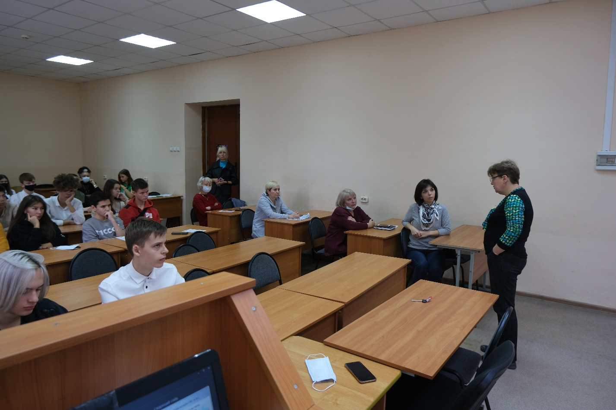
Открытый урок, посвященный решению проблем формования гражданской идентичности в системе образовании: содержательные аспекты и препятствия для реализации. Его спикером выступила Бигнова Марина Ринатовна, религиовед, кандидат философских наук, региональный представитель Центра профилактики религиозного и этнического экстремизма в образовательных учреждениях Российской Федерации МПГУ. В рамках проведения открытого урока Марина Ринатовна обратила внимание обучающихся на рассмотрение вопроса гражданской идентичности через понятие «гражданское общество». «Что подразумевает само словосочетание «гражданское общество»? Практику взаимовыгодного сотрудничества множества акторов в социальных, экономических, политических и культурных процессах, сотрудничества равных акторов, которые способны находить компромисс во взаимоисключающих случаях пересечения интересов. Но кто определяет границы этих интересов и пределы, до которых можно дойти? Равенство возможно только при равенстве прав. А значит, основных компонентов гражданского общества должно быть два: первый — теоретический, то есть правовой уровень, гарантирующий существование граждан, учет их интересов и возможность разрешения противоречий без потрясений и сверхусилий. И второй – наличие акторов этого процесса, то есть самих граждан, которые способны осуществлять свои права, действовать в рамках правовых отношений по принципу общей, а не личной пользы. К сожалению, личные интересы практически постоянно вступают в конфликт с интересами других личностей. Каждый из нас включен во множество пересекающихся социально-культурных идентичностей, и каждая из этих идентичностей может стать доминантой в определенных случаях. Так, национальная идентичность становится доминантой в случае общения с представителями того же этноса или в результате негативной оценки положения своей этнической/национальной группы в определенной ситуации. Аналогичное положение мы видим в случае с религиозной и гендерной идентичностями. Собственно, именно конфликтная ситуация проявляет нашу идентичность в наибольшей степени. Лозунги любой экстремистской организации апеллируют к идентичности, к самоотождествлению с какой-либо социальной группой, ее идеалами, интересами. Каждая из этих групп может быть как в конфликте, так и в сотрудничестве с другими. Сосуществовать в пределах одной личности им позволяет множество особенностей нашей психики, уравновешивающих и гармонизирующих наши представления о самом себе». В работе данной секции приняли участие обучающиеся муниципальных общеобразовательных школ № 6 и № 42 города Челябинска, а также преподаватели общеобразовательных школ и ссузов Челябинской области.
Проектная мастерская «Проектная деятельности как инструмент формирования гражданской идентичности и этноконфессионального согласия в молодежной среде». Спикером данного мероприятия выступила Мухаметова Регина Равиловна, начальник отдела по работе с молодежью МКУ «Центр народного единства» Администрации г. Челябинска, член Молодежной ассамблеи народов Южного Урала. Регнина Равиловна отметила важность разработки проектов, направленных на развитие воспитательных практик гражданского самосознания обучающихся современной школы, обратив внимание, что данные проекты должны реализоваться на постоянной основе, учитывать современные формы воспитательной работы и иметь комплексный характер. При этом для создания данных проектов необходимы компетенции в сфере проектного мышления: умение четко прописать цели, задачи самого проекта, шаги для дальнейшей реализации. Отметим, что в рамках проектной мастерской, Регина Равиловна, представила основные направления проектной деятельности в сфере формирования гражданской идентичности и этноконфессионального согласия в условиях этноконфессионального многообразия образовательной среды Челябинской области. В завершение мероприятия слушатели смогли подготовить краткую аннотацию к собственному проекту и выступить с его краткой защитой. Участники данной секции выступили преподаватели общеобразовательных и высших учебных заведений, студенты ЧелГУ, ЮУрГГПУ, обучающиеся МАОУ СОШ №6 г. Челябинска.
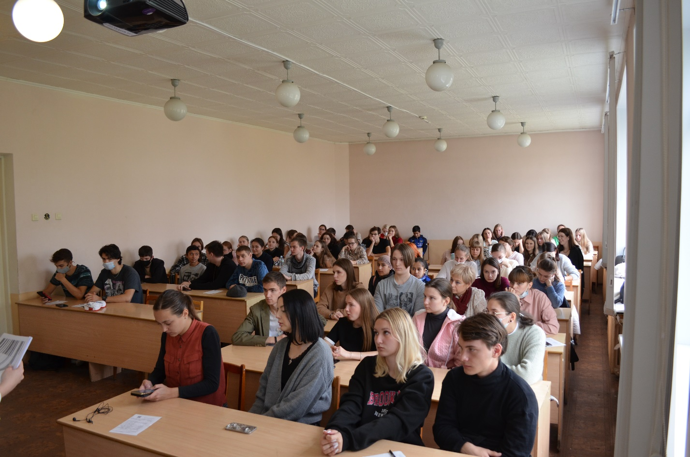
Мастер-класс «Межкультурная коммуникация в условиях образовательной среды». Его спикерами выступили Сокулин Александр Акбаевич, учитель истории и обществознания МАОУ СОШ № 6 г. Челябинска и Щетинина Елизавета Витальевна, религиовед, кандидат философских наук, руководитель Центра мониторинга социальных сетей ГБУ ДПО ЧИРПО. В начале мероприятия с сообщением о важности перехода на использование современных форм и инструментов формирования гражданской идентичности среди обучающихся выступила религиовед Елизавета Витальевна, отметив актуальность игровых практик в воспитательной работе как в системе общего, так и дополнительного образования. В рамках данного мероприятия Александр Акбиевич представил разработанную совместно с обучающимися МАОУ СОШ №6 настольную игру «Южный Урал – край, где мы живем», направленную на формирование гражданской идентичности обучающихся через повышение компетенций в сфере краеведения, в том числе знаний о традициях и религия народах, проживающих в регионе. Отметим, что игра состоит из 63 видеороликов с информацией о вопросах к данной игре, к которым можно обратиться посредством QR-кода, 504 вопросов общего характера по истории, культуре, традициям народов, проживающих на территории Челябинской области, основное поле содержит 13 бонусных клеток, предполагающих воздействие игроков на карте Челябинской области. При этом, как подчеркнул Александр Акбиевич, важным остается и то, что игровая форма в данном случае направлена на развитие внимательности, логики и памяти у обучающихся, а также на формирование опыта взаимодействия в командной работе. После презентации данного проекта каждый желающий получил возможность прикоснуться к истории и культуре народов Челябинской области в качестве участника игры. В рамках работы секции приняли участие студенты ЧелГУ, ЮУрГГПУ, а также преподаватели общеобразовательных и высших учебных заведений.
Семинар «Актуальность проблемы формирования гражданской идентичности в условиях поликультурного общества в образовательной среде». Спикером мероприятия выступил Сахарных Денис Михайлович, начальник отдела медиамониторинга, ответственный секретарь совета по историко-мемориальной деятельности ФГБОУ ВО «Казанский национальный исследовательский технологический университет», магистр религиоведения. В рамках семинара спикер обратил внимание на важность организации поликультурного диалога в образовательной среде как фактора воспитания патриотического самосознания обучающихся современной школы. По мнению Дениса Михайловича, на сегодняшний день наблюдается крайне слабое знание учащимися даже на элементарном уровне основ культур народов, проживающих в Российской Федерации. Без такого знания формирование гражданской идентичности учащегося как гражданина многонационального государства невозможно. Спикер отметил необходимость формирования гражданской идентичности через усиление знаний об истории своей страны в аспекте ее многонациональности и поликонфессиональности. При этом в таких условиях важным остается и повышение качества преподавания такой дисциплины как «Основы религиозных культур и светской этики». По мнению Дениса Михайловича, именно в этом курсе на основе раскрытия культурологического смысла религиозных систем может осуществляться формирование гражданской идентичности учащихся в духе уважения к культурному многообразию с одновременным признанием единства общегосударственных и общечеловеческих традиционных морально-нравственных ценностей.
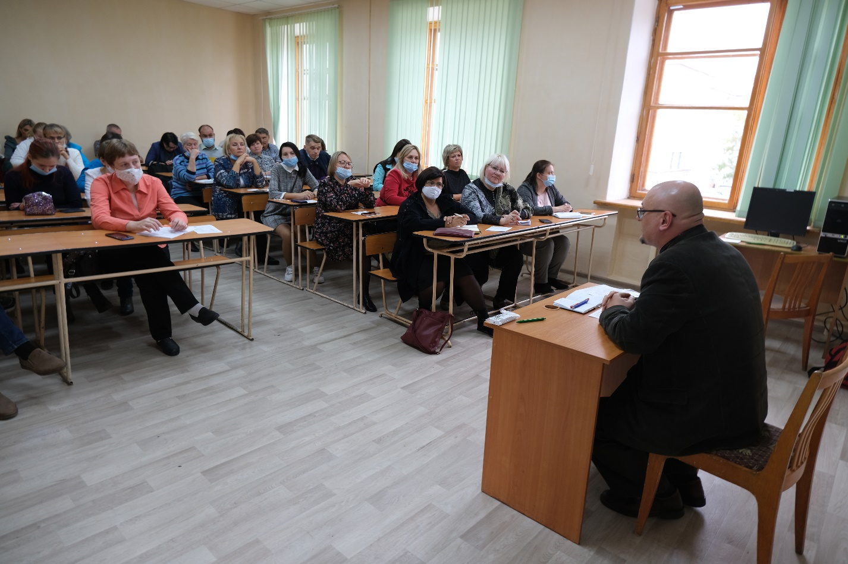
Завершающим мероприятием стало проведение Стратегической сессии, приуроченной к подготовке Всемирной конференции ООН по межкультурному и межрелигиозному диалогу в Санкт-Петербурге в 2022 году. Старт сессии дала ректор «ЮУрГГПУ», Чумаченко Татьяна Александровна, выступившая с приветственным словом к участникам мероприятия.
Модератором сессии выступил кандидат философских наук, доцент Южно-Уральского государственного университета, член Общественной палаты Челябинской области, директор «Центра народного единства» Администрации г. Челябинска, Бредихин Сергей Сергеевич, который отметил, что одним из приоритетов работы нынешней сессии является продолжение трансляции опыта работы в реализации воспитательных практик гражданской идентичности молодежи, а также установление партнерских взаимоотношений между образовательными, научными, общественными и молодежными организациями как акторами формирования межконфессионального и межнационального диалога.
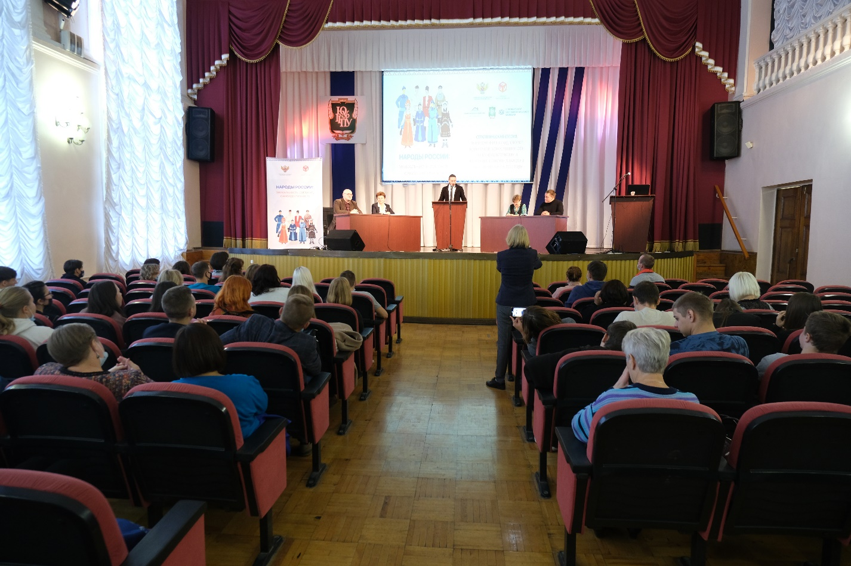
Сессия была организована в формате дискуссионной площадки с участием ключевых спикеров, специализирующихся на исследовании и воспитательных практиках гражданской идентичности, в том числе в условиях поликультурного пространства современной школы.
В перерыве между работой секций и дискуссионной площадки слушатели обсуждали ключевые проблемы, связанные с работой в вопросах формирования гражданской идентичности в пространстве современной школы. Среди них были озвучены проблемы отсутствия методического обеспечения образовательного процесса (как со стороны нехватки качественного методического материала, так и со стороны финансирования закупок данного материала со стороны администрации образовательных учреждений), проблемы, связанные с внедрением данных предметов в саму образовательную программу и отсутствием специалистов, готовых заниматься данным направлением.
Всего в мероприятиях приняло участие 244 человек.

